Klíčová slova

1. Volba korpusu – seznam vpravo

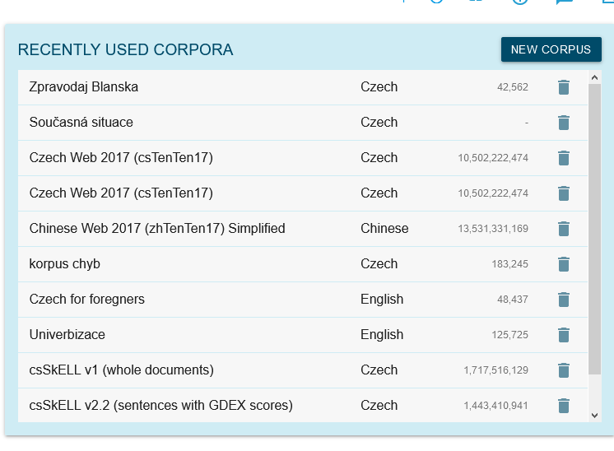

Název v korpusu se objeví v kolonce nad Dashboardem

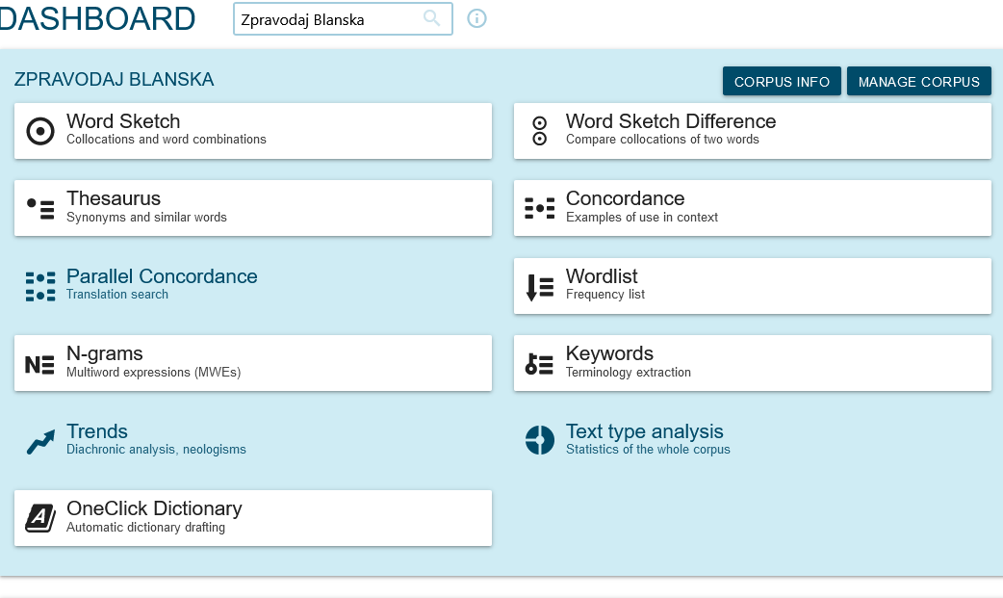

2. Keywords

Objeví se:

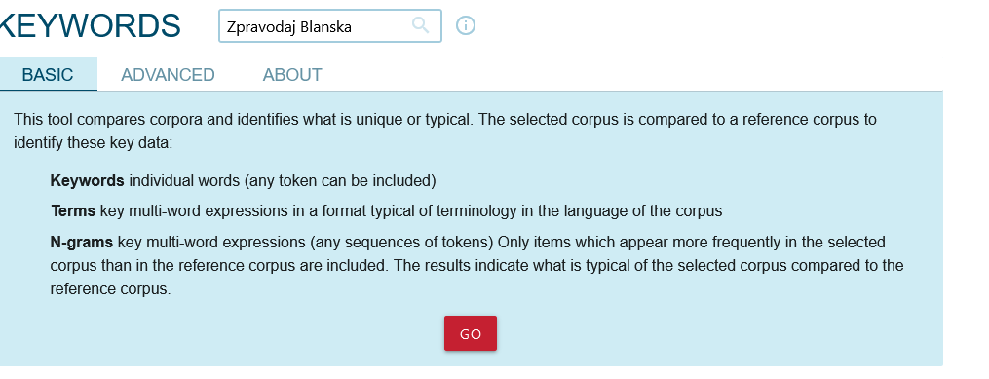

Odešlu pokyn:

3. Objeví se seznam klíčových slov

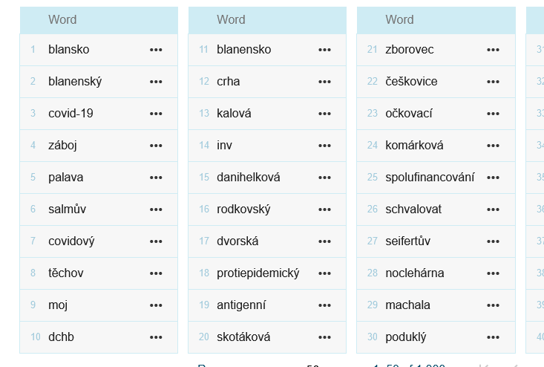

**4. Další možnosti**

Vyberu si např. klíčové slovo *covidový* a otevřu konkordanci.

Můžu zjišťovat kolokace se slovem napravo i nalevo

Můžu zjišťovat kolokace -5 až 5

